问题追踪3

V2.0体验版

登录界面

功能齐全，已满足需求；后续只需要配置风格和添加动画即可。

主界面

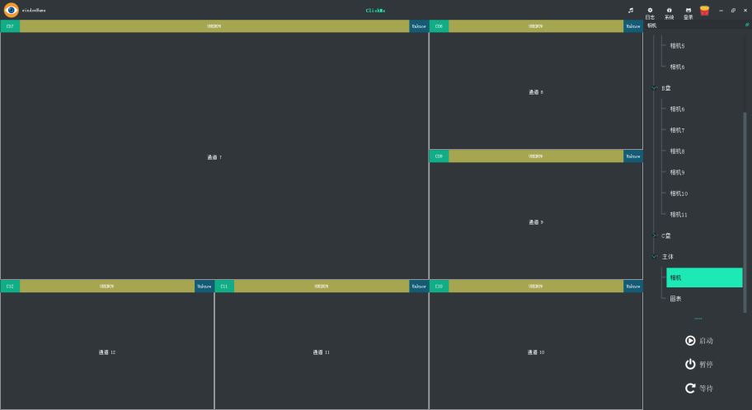

非常好，已达到预想。

小记：

1. “日志”点击后，显示/隐藏 日志界面即可。日志界面，不需要 确定和取消 按钮
2. “系统”动画质感好一些了，后续再说。
3. “登录”界面，点击后，只需要弹出 LOGIN 界面即可，无需 进度条。另外，随时可以登录，目的就是可以变更权限，以影响其它功能是不是开启或禁止。
4. 人员按钮，移上去，暂时没有显示面板，是不是忘了。
5. 右边的停靠条，树型显示效果很好，达到预期。 16个相机的切换，没有展示出动画来。就像“主体”里面的相机与图表那样的动画。
6. “主体“里面的图表，底部有一个LOG，如下：

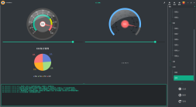

麻烦再添加一个表格，像TAB page那样就行。另，右停靠条的“启动，停止，复位”，也改为 TAB page，就像这样的：

|  |  |
| --- | --- |
| C:\Users\Administrator\Documents\WeChat Files\wxid_zyqzn055dzqv21\FileStorage\Temp\1680050361032.png | C:\Users\Administrator\Documents\WeChat Files\wxid_zyqzn055dzqv21\FileStorage\Temp\1680050312946.png |

这个 TAB page 比较完美和灵活，即有停靠的功能，又能分多页。上个100元的那个界面，就有，好像是标准控件。

1. 16相机，你就产生16份子界面。每一份子，就是包含现在的 A,B两个界面（AB已经做好了）。16个相机+主体的2个，共18个子界面。相当于一个多态数组。

allWindows.push\_back( new cameraWindow(“C01”,A,B) );

allWindows.push\_back( new cameraWindow(“C02”,A,B) );

allWindows.push\_back( new cameraWindow(“C03”,A,B) );

… …

allWindows.push\_back( new runAllcameraWindow );//主体中的布局

allWindows.push\_back( new runChartWindow );//主体中的图表

当点击不同树节时，就相当于setactivewindow( index ); 其它界面消隐，只显示当前激活的子界面。

1. “功能界面的1”，少了一个边框（配色）。还缺少确定/取消的按钮。

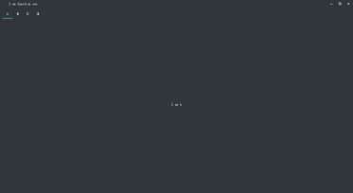

1. “功能界面的2“，表格效果，没有问题。
2. 在“主体”-“图表”的两个速度仪表，分别添加文字显示“平均速度”，“瞬时速度”以表明仪表的功能，值的范围是1-2999。布局如下图：

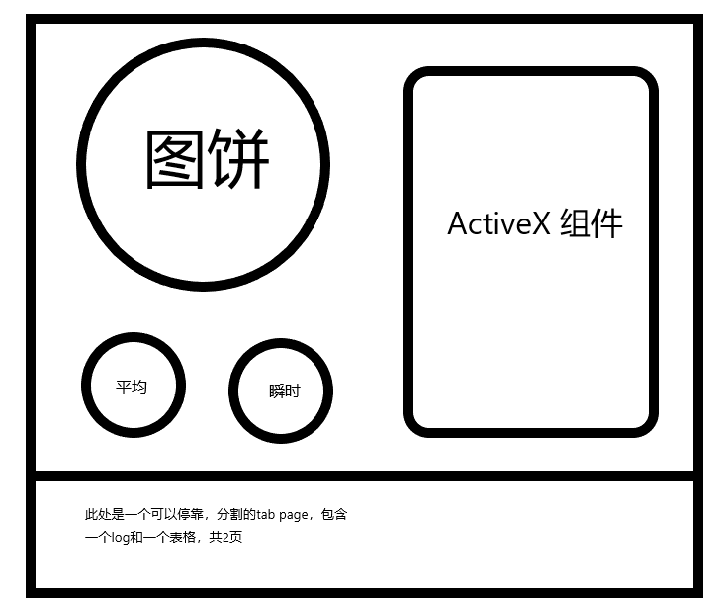

其它:

软件关闭时，所有界面都关闭结束。目前那个系统配置界面和LOG界面，当软件关闭时，它们没有关闭。

“启动，停止，复位”，这个 tab page(**以上讲的tab page，都是以下面的样式为准**），内容如图所示：

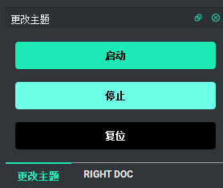

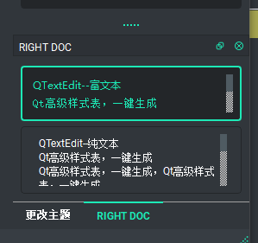

右边停靠条，就像100元那样的，完美又灵活：

